BJ-Ⅱ型
崩解时限仪

用户使用手册

目 录
目 录…………………………………………………………………………………………１
前 言…………………………………………………………………………………………２
产品注册………………………………………………………………………………………２
技术服务………………………………………………………………………………………２
安全使用………………………………………………………………………………………２
联系地址………………………………………………………………………………………２
介 绍…………………………………………………………………………………………３
简 介………………………………………………………………………………………３
功能说明………………………………………………………………………………………４
技术指标………………………………………………………………………………………６
环境要求………………………………………………………………………………………６
电源要求………………………………………………………………………………………６
安 装…………………………………………………………………………………………６
检查核对………………………………………………………………………………………６
仪器放置………………………………………………………………………………………６
电源连接………………………………………………………………………………………７
水浴箱…………………………………………………………………………………………７
循环液体………………………………………………………………………………………７
循环液体充注…………………………………………………………………………………７
循环液体排放…………………………………………………………………………………７
循环液体更换…………………………………………………………………………………７
调 校…………………………………………………………………………………………７
温度调校………………………………………………………………………………………７
操 作…………………………………………………………………………………………７
开 机………………………………………………………………………………………７
预置参数………………………………………………………………………………………７
温度控制………………………………………………………………………………………８
测 试………………………………………………………………………………………８
关 机………………………………………………………………………………………８
操作示例………………………………………………………………………………………８
维 护…………………………………………………………………………………………８
故障排除…………………………………………………………………………………………８
装 箱 单………………………………………………………………………………………１０
质量保证书……………………………………………………………………………………１１
用户注册卡……………………………………………………………………………………１１

ＢＪ－Ⅱ型崩解时限仪用户手册 １
前 言

非常感谢您选择了我公司研制生产及销售的ＢＪ－Ⅱ型崩解时限仪！
在使用本产品之前，请您详细阅读本用户手册，以便您能够获得更好的使用体验，提高您的工作效率。

产品注册

在使用本产品之前，请您务必用几分钟的时间填妥随机所附的用户注册卡并邮寄到我公司。这样我公司才可以更有效的为您提供技术支持等服务。

技术服务

作为我公司的用户，在产品质量保证期内使用本产品如果遇到问题，可以电话联系我公司的市场部。为确保该服务可以得到落实，请您务必填妥并寄回用户注册卡。
如果您对本产品有疑问，请您先在本用户手册中查找答案。如果不能满意，请联系产品销售商或我公司的市场部。

安全使用

在安装和使用仪器之前，确信您已经详细阅读了本手册。如果有任何关于使用和手册中的问题，请您与我公司的市场部联系。
● 小心运输，严禁倾斜倒置、冲击碰撞本产品。
● 查看及保护好所有的安全警示标签。
● 严禁使用破损和泄露的产品，严禁使用损坏或磨断的电源线。
● 在进行维护及移动搬运前，请将电源切断。

联系地址

ＢＪ－Ⅱ型崩解时限仪用户手册 ２
介 绍

简 介

ＢＪ－Ⅱ型崩解时限仪由机箱、控制系统、传动系统、恒温水浴系统、吊篮部件等组成，由采用单片微型计算机等组成的精密控制系统对各部件进行集中控制；仪器结构合理，自动化程度高，温度控制精度高，水浴温度均匀，灵敏度高，操作简便，工作可靠。
ＢＪ－Ⅱ型崩解时限仪机箱由底板、底脚、箱体、前面板、后面板等组成。
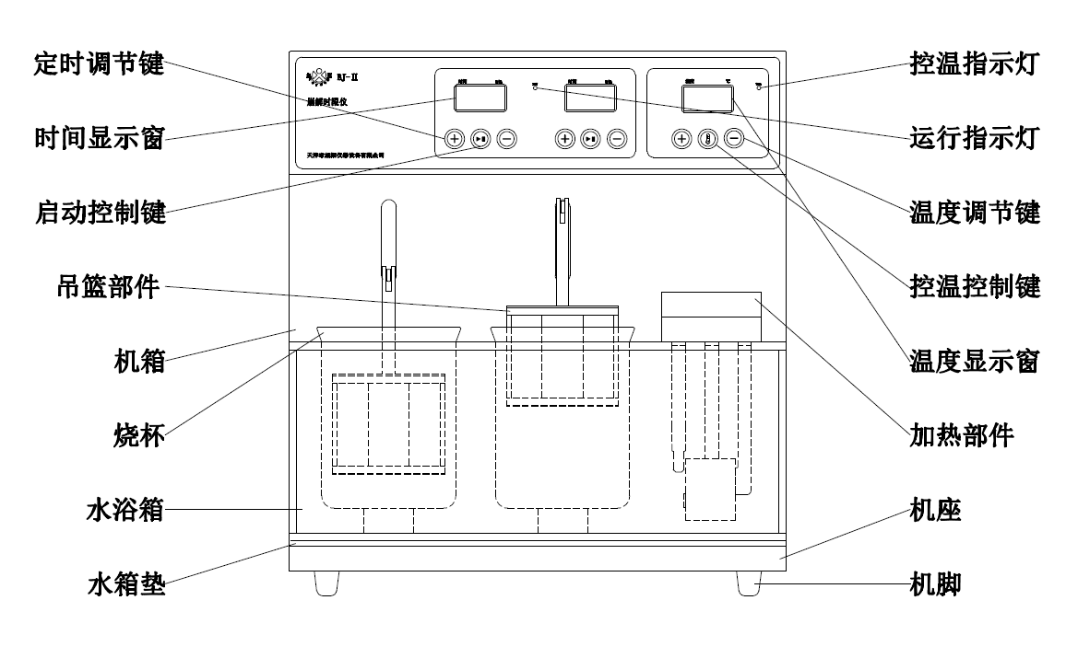
前面板包括：
● 温度显示窗
● 温度预置键
● 控温控制键
● 控温指示灯
● 时间显示窗
● 定时预置键
● 启动控制键
● 异常指示灯
● 产品名称
● 生产单位
后面板包括：
● 电源开关
- 交流电源输入插座（含保险管插座）
● 产品铭牌
ＢＪ－Ⅱ型崩解时限仪用户手册 ３
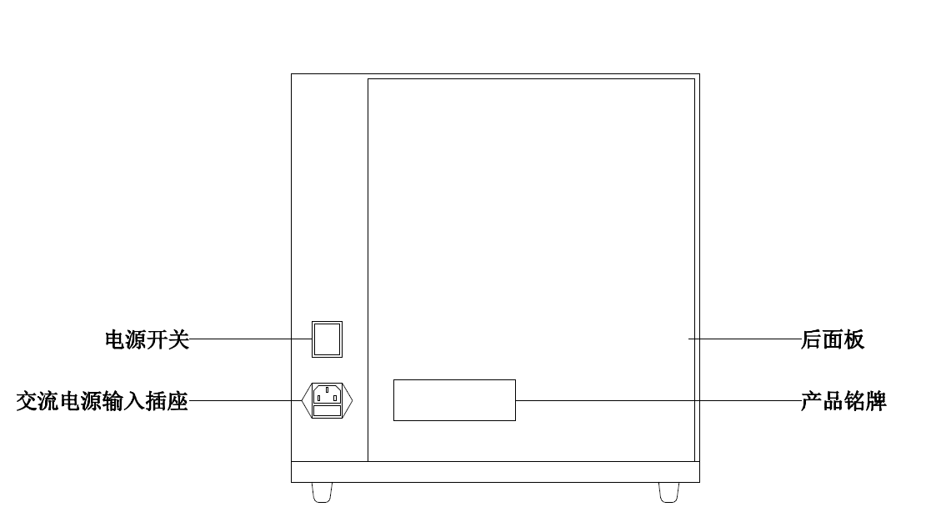
功能说明

● 温度显示窗

温度显示窗内设有三位液晶屏，用来显示预置温度数值或水浴箱内液体的实际温度数值。

● 温度预置键

温度预置键温度，为预置温度功能键。
启动机器后，温度显示窗显示当前环境实时温度，2～3秒后自动显示预置温度数值（开机默认３７．０℃）。 如果需要改变预置温度数值，此时按一下温度调节（+）键，预置温度数值变为３７．５℃；若按一下温度调节（-）键，预置温度数值变为３6．5℃；连续按温度调节键，则预置温度数值连续改变；温度显示窗显示温度数值同时相应改变。
温度预置范围为２０．０～５０．０℃。

● 控温控制键

控温控制键控温，为控制仪器内部温度控制系统工作状态的功能键。按控温键时，可以打开或关闭自动控制温度系统。
每按一下控温键时，则仪器内部蜂鸣器短响一声。

● 控温指示灯

控温指示灯◎，为显示系统工作状态的指示灯。控温指示灯亮时，表示系统处于自动
控制温度状态；控温指示灯灭时，表示系统处于非控温状态。
ＢＪ－Ⅱ型崩解时限仪用户手册 ４

● 时间显示窗

时间显示窗内设有三位液晶屏，用来显示预置时间数值或实际时间数值。

● 定时预置键

定时调节键定时，为调节时间功能键。
启动机器后，时间显示窗显示预置时间数值（开机默认１５ｍｉｎ）。如果需要改变预置时间数值，此时按一下定时调节（+）键，预置时间数值变为１６ｍｉｎ；若按一下定时调节（-）键，预置时间数值变为１４ｍｉｎ；连续按定时调节键，则预置时间数值连续改变；时间显示窗显示时间数值同时相应改变。
预置完成后约２秒钟系统自动返回实时状态
时间预置范围为１～９００ｍｉｎ。
１～３０ｍｉｎ每按一下定时调节键，增加１ｍｉｎ。３０～９００ｍｉｎ每按一下时间调节键，增加５ｍｉｎ。

● 启动控制键

启动控制键启动，为控制仪器吊篮部件及自动定时系统工作状态的功能键。按启动键时，可以启动开或关闭吊篮部件及自动定时系统。
每按一下启动键时，则仪器内部蜂鸣器短响一声。

● 运行指示灯

当按下启动控制键后，机器正常运行，运行指示灯同时亮起。

● 电源开关

电源开关是控制整个仪器工作的总开关，当电源开关置于Ｉ位置时，电源接通，仪器开始工作；当电源开关置于Ｏ位置时，电源切断，仪器停止工作。
在连接交流电源前请务必确认电源开关处于Ｏ位置！

● 交流电源输入插座

交流电源输入插座通过随机所附的交流电源线与２２０Ｖ交流电源相连，为仪器提供工作电源。
电源保险插座位于交流电源输入插座的下侧，其中有随机配套的一个３Ａ保险管及一个备用保险管，以防止由于意外情况对仪器造成的损坏。
在连接交流电源时，请务必确认交流电源线与交流电源输入插座连接可靠！
在更换保险管时，请您务必核实保险管的规格与型号，以免造成不必要的损失！

ＢＪ－Ⅱ型崩解时限仪用户手册 ５
技术指标

吊 篮 数： ２个
： ６个
： １０００ｍｌ
： ３０～３２次／分
： ５５±１ｍｍ
： １～９００分
： ±０．３℃
： ２０℃～５０℃
： ５００Ｗ
： 大于２４小时
： ２２０Ｖ／５０Ｈｚ／６００Ｗ
： （４００×３２０×４４０）ｍｍ^{３}
： １６ＫＧ

环境要求

使用温度 ＋１８℃～＋２８℃
储藏温度 －１０℃～＋５０℃
相对湿度 ２０％～８０％

电源要求

电压范围 ２２０Ｖ±１０％ＶＡＣ ５０Ｈｚ
最大功率 ６００Ｗ
使用国标优质单相三孔交流电源插座供电，并保证可靠接地！

安 装

检查核对

打开包装，取出用户手册、仪器及附件，按照用户手册所附的装箱单仔细核对，并对仪器及附件外观进行检查。如有差错及破损，请立即与我公司市场部联系。

仪器放置

仪器应放置在坚固的水平工作台或桌面上，并将随机所附的水箱垫放置在水浴箱与仪器台面之间，在仪器与台面之间应放置减震垫。
将随机所附的平底烧杯放置在水浴箱内，缺口向后即可。
将随机所附的吊篮部件悬挂在仪器前面的挂钩上即可。
仪器四周最小应有０．５Ｍ的间隙，以保证有足够的空间通风散热。仪器应定期清洁，以避免过度积尘，影响仪器的正常使用。
ＢＪ－Ⅱ型崩解时限仪用户手册 ６

电源连接

将随机所附的交流电源线的一端插在仪器后面板的交流电源输入插座上，另一端插在供电交流电源插座上。

水浴箱

水浴箱与加热器、循环水泵等组成恒温水浴系统，为仪器提供高效恒温水浴。
仪器严禁无循环液体时运转！
水泵运转时若有气泡喷出则水浴箱内水位太低，须注水。

循环液体

建议使用蒸馏水。

循环液体的充注

首先将水浴箱内部清洁擦拭干净；然后将循环液体倒入水浴箱，液面高度达到水浴箱内箱壁上的刻度线为止。
刻度线为放入烧杯前注水高度，放入烧杯后液面上升，加热器管几乎全部浸入水中，方可开启控温，否则，可能引起加热部件毁坏。

循环液体的排放

首先将吊篮部件及平底烧杯等取出，然后将随机所附的软管的一端插入水浴箱的循环液体中，另一端放在水浴箱外面并底于仪器工作台面；用随机所附的吸耳球等吸排干净，同时将水浴箱内部清洁擦拭干净。

循环液体的更换

重复以上循环液体的排放及循环液体的充注两个步骤即可。

操 作

开 机

将仪器的电源开关置于Ｉ位置，电源指示灯亮，仪器启动；预热约３０分钟后，即可正常使用。

预置参数

仪器开机后，系统处于实时状态，系统默认预置参数：温度３７．０℃，时间０１５ｍｉｎ。
此时，按温度键，可以进行温度预置，详见功能说明。
ＢＪ－Ⅱ型崩解时限仪用户手册 ７
此时，按定时键，可以进行时间预置，详见功能说明。
温度控制

仪器开机后，系统处于初始状态，自动控温系统自动预置为３７．０℃，温度显示窗显示温度数值为水浴箱内液体的实际温度后变为预置默认温度３７.０°C。
按一下控温键，控温指示灯亮，仪器内部自动控制温度系统打开，仪器开始加热及自动控制温度，经过大约３０分钟以后，温度稳定在３７±０．３℃。

测 试

将６个试样分别放置在吊篮部件的６个玻璃管中，并将吊篮部件悬挂在吊钩上；按一下启动键，吊篮部件往返运动，开始测试；到达预置定时时间后，吊篮部件停止运动，读取此时６个试样的崩解情况。

关 机

将仪器的电源开关置于Ｏ位置，电源指示灯灭，仪器关闭。

操作示例

① 开机；
② 定时预置；
③ 按一下控温键；
- 使温度稳定到预置温度。
- 将试样放置在吊篮部件的玻璃管中，并将吊篮部件悬挂在吊钩上；
⑥ 按一下启动键，吊篮部件往返运动，开始测试；
⑦ 到达预置定时时间后，吊篮部件停止运动，读取此时试样的状态。
⑧ 重复同样的测试请重复⑤～⑦。
⑨ 两路吊篮可以分别工作。

维 护

必须定期清洁箱体和部件，不要用钢刷清理，否则会损伤仪器。
每次测试完毕后，必须将吊篮部件等擦拭干净，防止损伤仪器。

故障排除

● 开机不启动

检查电源电压及连线等是否正常，保险管是否完好。安装时请参考仪器产品铭牌标定的额定电压值。

● 循环液体不循环
ＢＪ－Ⅱ型崩解时限仪用户手册 ８
检查循环水泵及连线等是否完好。
● 循环液体不升温

检查加热器及连线等是否完好。

● 循环液体不恒温

检查传感器及连线等是否完好。

● 吊篮部件不运动

检查电机及连线电容等是否完好。

如果以上故障排除措施使用后，仪器仍不能正常工作，不要自行拆卸，请与我公司市场部联系。

ＢＪ－Ⅱ型崩解时限仪用户手册 ９
ＢＪ－Ⅱ型崩解时限仪装箱单

标准的ＢＪ－Ⅱ型崩解时限仪包装包括：

● ＢＪ－Ⅱ型崩解时限仪—————————————————————————１台
● ２２０Ｖ交流电源线——————————————————————————１条
● 吊篮部件———————————————————————————————２套
● 挡板————————————————————————————————１２个
● 烧杯—————————————————————————————————２支
● 水银温度计——————————————————————————————１支
● 水箱垫————————————————————————————————１块
● 软管—————————————————————————————————１根
● 吸耳球————————————————————————————————１个
● ＢＪ－Ⅱ型崩解时限仪用户手册—————————————————————１本
● 质量保证书——————————————————————————————１份
● 用户注册卡——————————————————————————————１份
● 产品合格证——————————————————————————————１份

ＢＪ－Ⅱ型崩解时限仪用户手册 １０
质量保证书

● 质量保证范围为ＺＢ－１Ｅ型崩解时限仪。
● 质量保证期从用户购买产品之日开始，为期一年（以购货发票日期为准）。
● 质量保证书在用户填妥用户注册卡并邮寄到我公司，始为有效。
● 在质量保证期内，仪器在正常使用时发生故障，凭本质量保证书由我公司负责提供免
费维修服务，但因水灾、火灾、地震或其它灾害而导致的损坏，不在此保修范围内。
● 在质量保证期内，如有下列情况之一者，我公司将视情况收取材料费和维修费。
● 未出示本质量保证书，或与本质量保证书不符或有虚伪记载及涂改时；
● 未依据用户手册上所指示的工作环境使用所致的损坏；
● 未经我公司同意，擅自拆卸、安装、填附、扩充、移动或修改所致的损坏；
● 未经我公司同意，非我公司技术人员维修所致的损坏。
● 本质量保证书遗失无从补发，请妥为保存。
● 本质量保证书仅适用于中国大陆地区。

注意事项

● 正确的使用方法与妥善的保养，有助于延长仪器的使用寿命，敬请依用户手册的说明
使用。
● 工作环境的电源电压不稳定时，请安装稳压器；请特别注意用户手册中有关电源、温
度、湿度的规定并妥善维护仪器；供电电源应可靠接地。
● 仪器及环境应时常保持清洁。请勿任意拆下机件或移动仪器内部元件。
● 如果仪器有不正常的情况发生，请勿继续使用，尽快通知经销商或我公司，告知仪器
型号、出厂编号及故障现象。

用户注册卡

用户名称
用户地址
邮政编码 电子邮件
电 话 传 真
产品名称
产品型号 产品编号

用户盖章

ＢＪ－Ⅱ型崩解时限仪用户手册 １１

